http://www3.dataprev.gov.br/cws/contexto/captchar/index_cipost2.html
CONTRIBUINTE INDIVIDUAL

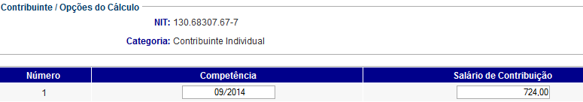

PIS: 13068307677

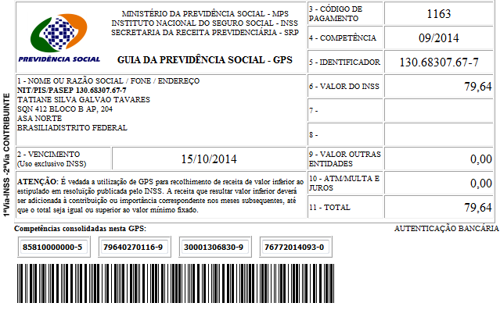

Salário base R$ 724,00

SISBB - SISTEMA DE INFORMACOES BANCO DO BRASIL
09/10/2014 - AUTOATENDIMENTO - 17.01.59
1273401273 SEGUNDA VIA 0026

COMPROVANTE DE PAGAMENTO

CLIENTE: SANDRO TAVARES
AGENCIA: 1273-4 CONTA: 5.742-8
================================================
Convenio GPS - CODIGO DE BARRAS
Codigo de Barras 85810000000-5 79640270116-9
30001306830-9 76772014093-0
Data do pagamento 09/10/2014
Valor Total 79,64
------------------------------------------------
DOCUMENTO: 100901
AUTENTICACAO SISBB: 5.AE0.892.A65.AE3.405

